МИНОБРНАУКИ РОССИИ

Федеральное государственное бюджетное образовательное учреждение высшего образования

НИЖЕГОРОДСКИЙ ГОСУДАРСТВЕННЫЙ ТЕХНИЧЕСКИЙ

УНИВЕРСИТЕТ им. Р.Е.АЛЕКСЕЕВА

Институт радиоэлектроники и информационных технологий

Кафедра информатики и систем управления

ОТЧЕТ

По лабораторной работе №3  
 «сети и телекоммуникации»

РУКОВОДИТЕЛЬ:

________________ Гай В.Е.

(подпись) (фамилия, и.,о.)

СТУДЕНТ:

________________ Руссу К.С.

(подпись) (фамилия, и.,о.)

18-АС

(шифр группы)

Работа защищена «___» ____________

С оценкой ________________________

Нижний Новгород 2021

**Контрольная сумма в протоколе ICMP**

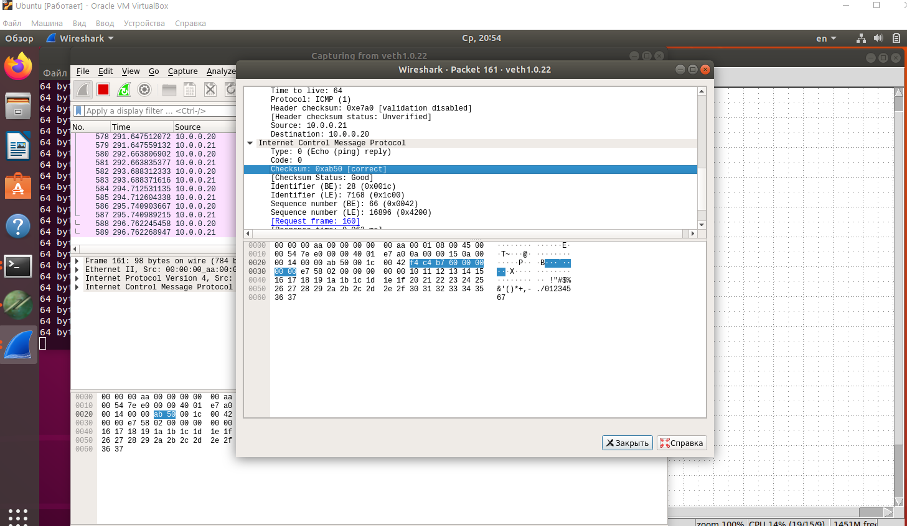

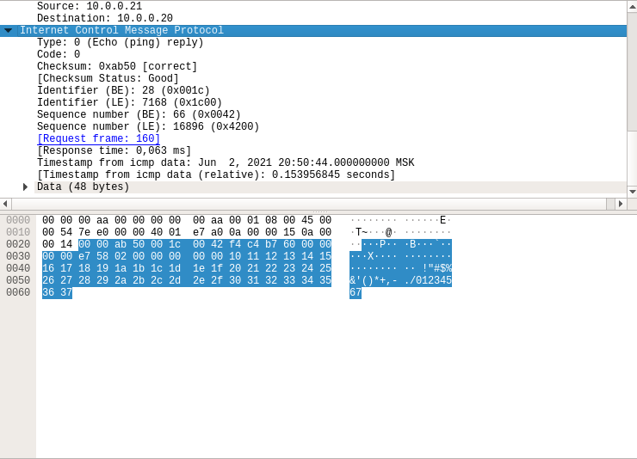

Вычислим контрольную сумму IP пакета: 1. Заголовок разбивается на слова Wi по 16 бит. При необходимости по-следнее слово заголовка дополняется нулями справа (биты заполнения), чтобы «выровнять» длину заголовка в битах кратно 16.

W1 = (00 00) W2 =(ab 50) W3 = (00 1c) W4=(00 42) W5 =(f4 c4) W6=(b7 60) W7=(00 00) W8=(00 00)

W9=(e7 58) W10=(02 00) W11=(00 00) W12=(00 00) W13=(10 11) W14=(12 13) W15=(14 15) W16=(16

17) W17=(18 19) W18=(1a 1b) W19=(1c 1d) W20=(1e 1f) W21=(20 21) W22=(22 23) W23=(24 25) W24=(26 27) W25=(28 29) W26=(2a 2b) W27=(2c 2d) W28=(2e 2f) W29=(30 31) W30=(32 33) W31=(34 35) W32=(36 37)

2. Значение поля контрольной суммы, которому соответствует слово W2, принимается равным нулю. W2 = (00 00)16

3. Полученные 16-битные слова Wi поэлементно суммируются между собой, как двоичные числа с переносом в старшие разряды. Ws = ∑Wi = (5 54 aa)16

4. В том случае, если результат сложения Ws в двоичном представлении превышает по длине 16 бит, он разбивается на два 16-битных слова, которые складываются между собой. Ws = (00 05)16 + (54 aa)16 = (54 af)16

5. Находится двоичное поразрядное дополнение результата сложения, которое и записывается в поле контрольной суммы. CSIP = (ff ff)16 - Ws = (ab 50)16

**Контрольная сумма в протоколе TCP**

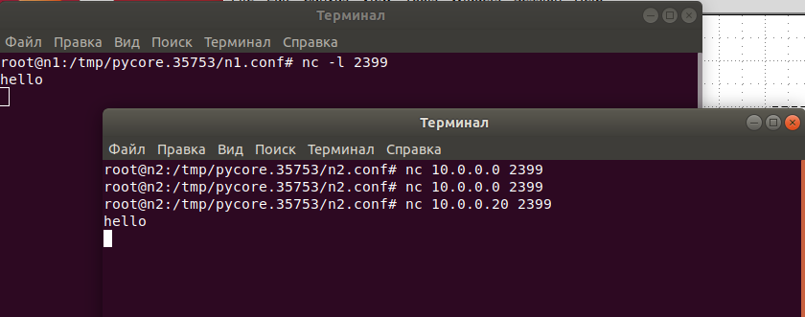

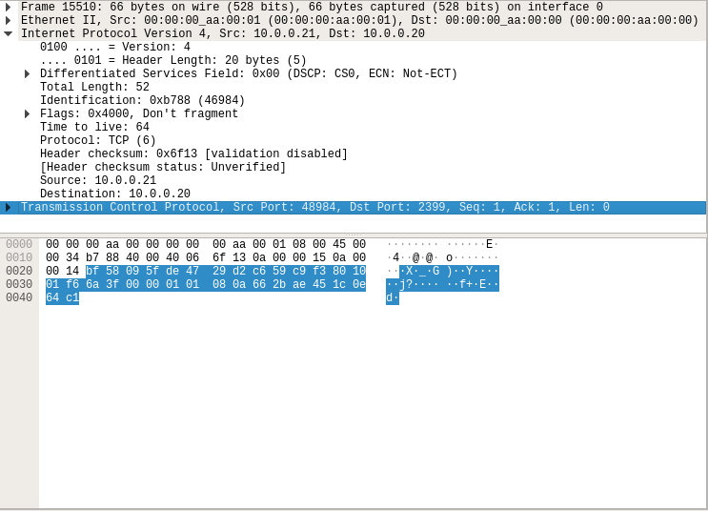

**Формируем псевдозаголовок**

IPv4-адрес отправителя — 0a 00 00 14

IPv4-адрес получателя — 0a 00 00 15

Нули — 00

Тип протокола — 06

Длина пакета — 00 20

**Разбиваем заголовок TCP, блок данных и псевдозаголовок на слова 16 бит, принимаем значение поля контрольной суммы равным нулю и суммируем полученные 16-битные слова между собой.**

W1 = (bf 58) W2 =(09 5f) W3 = (de 47) W4=(29 d2) W5 =(c6 59) W6=(c9 f3) W7=(80 10) W8=(01 f6)

W9=(6a 3f) W10=(00 00) W11=(01 01) W12=(08 0a) W13=(66 2b) W14=(ae 45) W15=(1c 0e) W16=(64

c1) W17 = (0a 00) W18 =(00 14) W19 = (0a 00) W20=(00 15) W21 =(00 06) W22=(00 20)

sum Wi= (5 95 bb)

**Поскольку двоичная запись результата сложения превышает 16 бит,разбиваем его на два слова по 16 бит каждое и снова их суммируем**

W_S = 0x0005 + 0x95bb = (95c0)

**Находим контрольную сумму, как двоичное поразрядное дополнение результата сложения.**

CStcp= (ff ff) - W_S = (6a 3f)

**Контрольная сумма в протоколе UDP**

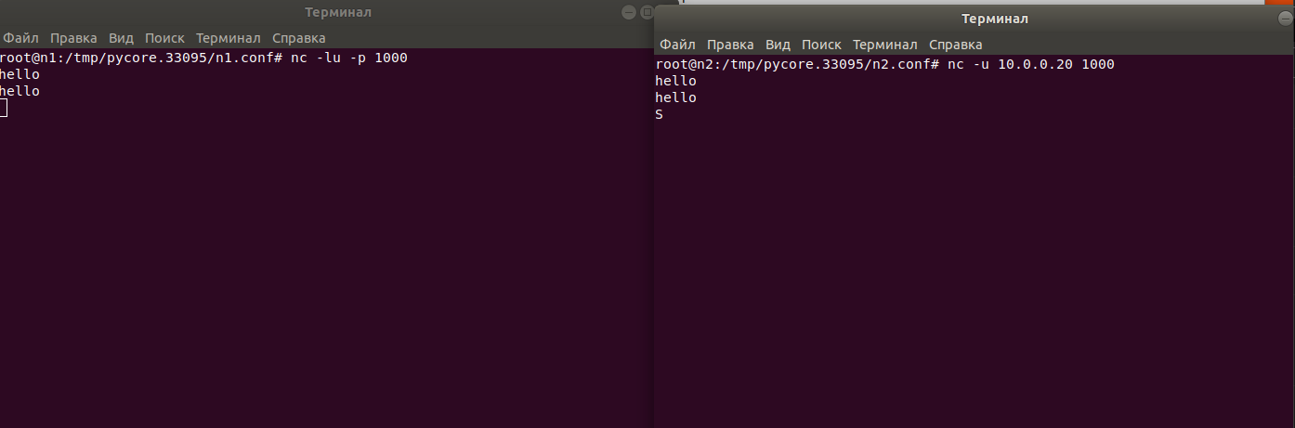

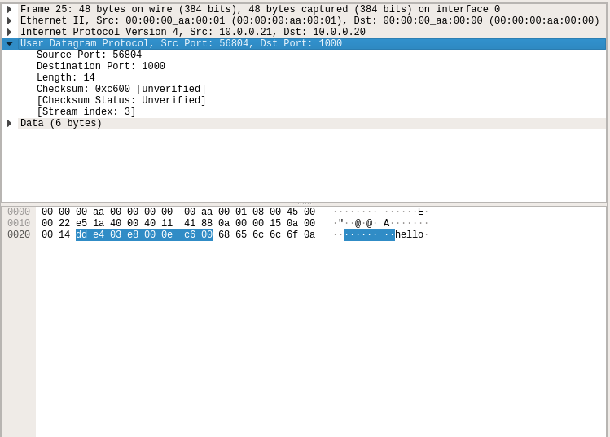

**Формируем псевдозаголовок**

IPv4-адрес отправителя — 0a 00 00 14

IPv4-адрес получателя — 0a 00 00 15

Нули — 00

Тип протокола — 11

Длина пакета — 00 0e

**Разбиваем заголовок TCP, блок данных и псевдозаголовок на слова 16 бит, принимаем значение поля контрольной суммы равным нулю и суммируем полученные 16-битные слова между собой.**

W1 = (dd e4) W2 =(03 e8) W3 = (00 0e) W4=(c6 00) W5 =(68 65) W6=(6c 6c) W7=(6f 0a) W8=(0a 00)

W9=(00 14) W10=(0a 00) W11=(00 15) W12=(00 11) W13=(00 0e)

sum Wi= (2 39 fd)

**Поскольку двоичная запись результата сложения превышает 16 бит,разбиваем его на два слова по 16 бит каждое и снова их суммируем**

W_S = 0x0002 + 0x39fd= (39ff)

**Находим контрольную сумму, как двоичное поразрядное дополнение результата сложения.**

CStcp= (ff ff) - W_S = (c600)